

TẬP ĐOÀN CÔNG NGHIỆP - VIỄN THÔNG QUÂN ĐỘI
TỔNG CÔNG TY GIẢI PHÁP DOANH NGHIỆP VIETTEL

TÀI LIỆU HƯỚNG DẪN SỬ DỤNG
MODULE QUẢN LÝ NHIỆM VỤ

Hà Nội, Tháng 10/2025

MỤC LỤC
1. GIỚI THIỆU 2
1.1. Mục đích và ý nghĩa của Tài liệu: 2
1.2. Phạm vi áp dụng: 2
1.3. Các thuật ngữ và từ viết tắt 2
1.4. Cấu trúc Tài liệu: 2
2. TỔNG QUAN VỀ SẢN PHẨM 2
2.1. Tổng quan về sản phẩm 2
2.2. Đầu mối hỗ trợ, hướng dẫn sử dụng 2
2.3. Các nội dung khác 3
3. GIỚI THIỆU CÁC CHỨC NĂNG 4
3.1. Menu Trang chủ 4
3.2. Các chức năng trong menu Danh sách nhiệm vụ 4
3.3. Các chức năng trong menu Nhiệm vụ chờ phê duyệt 4
4. HưỚng DẪN SỬ DỤNG CÁC CHỨC NĂNG HỆ THỐNG 5
4.1. Trang chủ 5
4.2. Danh sách nhiệm vụ 5
4.2.1. Hiển thị danh sách nhiệm vụ 5
4.2.2. Tìm kiếm nhanh 7
4.2.3. Tìm kiếm nâng cao 8
4.2.4. Xem chi tiết nhiệm vụ 9
4.2.4.1. Thảo luận 10
4.2.5. Cập nhật tiến độ 11
4.2.6. Xuất báo cáo 13
4.3. Nhiệm vụ chờ phê duyệt 14
4.3.1. Tìm kiếm 14
4.3.2. Tìm kiếm nâng cao 15
4.3.3. Xem chi tiết nhiệm vụ 16
5. PHỤ LỤC 17

GIỚI THIỆU

Mục đích và ý nghĩa của Tài liệu:
- Tài liệu này được xây dựng nhằm hướng dẫn người dùng hiểu và sử dụng được module Quản lý nhiệm vụ trên website.
- Làm tài liệu đào tạo cho cán bộ triển khai đào tạo.

Phạm vi áp dụng:
- Tài liệu này chỉ mô tả các chức năng theo vai trò người dùng là Chuyên viên/Nhân viên được phân quyền.

Các thuật ngữ và từ viết tắt
Thuật ngữ | Định nghĩa | Ghi chú
N/A

Cấu trúc Tài liệu:
- Tài liệu này gồm 5 phần, được bố trí như sau:
  - Phần 1 - Giới thiệu: Giới thiệu về chương trình, nêu mục tiêu, phạm vi, các thuật ngữ và cấu trúc tài liệu, đối tượng sử dụng Tài liệu ........
  - Phần 2 - Tổng quan về sản phẩm: ghi nhận các thông tin tổng quát về chương trình hiện hành
  - Phần 3 - Giới thiệu các chức năng của chương trình ghi nhận trong tài liệu này
  - Phần 4 - Hướng dẫn sử dụng các chức năng đã nêu trong Phần 3
  - Phần 5 - Các Phụ lục sử dụng trong hệ thống (nếu có).

TỔNG QUAN VỀ SẢN PHẨM

Tổng quan về sản phẩm
- Chương trình hỗ trợ người dùng nhận nhiệm vụ, qua đó tiết kiệm được thời gian xử lý công việc, tập trung cho các đầu việc khác quan trọng hơn nhằm nâng cao hiệu suất làm việc.

Đầu mối hỗ trợ, hướng dẫn sử dụng
Trong quá trình thực hiện, các vấn đề về thao tác liên quan đến sản phẩm/ứng dụng, người dùng liên hệ đến đầu mối sau:
- Điện thoại CSKH: …
- Email: …
- Hotline: …

Các nội dung khác
- Các quy tắc hiển thị của chương: các màn hình với các nội dung bắt buộc có hiển thị dấu *.

GIỚI THIỆU CÁC CHỨC NĂNG

Menu Trang chủ
STT | Chức năng | Mô tả | Đối tượng sử dụng
 | Nhiệm vụ đơn vị | Xem nhanh trạng thái xử lý các nhiệm vụ của đơn vị thực hiện | Chuyên viên/nhân viên được phân quyền

Các chức năng trong menu Danh sách nhiệm vụ
STT | Chức năng | Mô tả | Đối tượng sử dụng
 | Tìm kiếm | Tìm kiếm nhanh/Tìm kiếm nâng cao | Chuyên viên/nhân viên được phân quyền
 | Xem chi tiết | Xem chi tiết nhiệm vụ | Chuyên viên/nhân viên được phân quyền
 | Xuất báo cáo | Xuất báo cáo danh sách nhiệm vụ | Chuyên viên/nhân viên được phân quyền
 | Cập nhật tiến độ | Cập nhật tiến độ nhiệm vụ | Chuyên viên/nhân viên được phân quyền
 | Thảo luận | Thảo luận nhiệm vụ | Chuyên viên/nhân viên được phân quyền

Các chức năng trong menu Nhiệm vụ chờ phê duyệt
STT | Chức năng | Mô tả | Đối tượng sử dụng
 | Tìm kiếm | Tìm kiếm nhanh/Tìm kiếm nâng cao | Chuyên viên/nhân viên được phân quyền
 | Xem chi tiết | Xem chi tiết nhiệm vụ | Chuyên viên/nhân viên được phân quyền

HưỚng DẪN SỬ DỤNG CÁC CHỨC NĂNG HỆ THỐNG

Trang chủ
Mở trình duyệt và thực hiện đăng nhập hệ thống. Sau khi đăng nhập thành công hệ thống sẽ hiển thị màn hình trang chủ với khối nhiệm vụ đơn vị được hiển thị như ảnh sau:
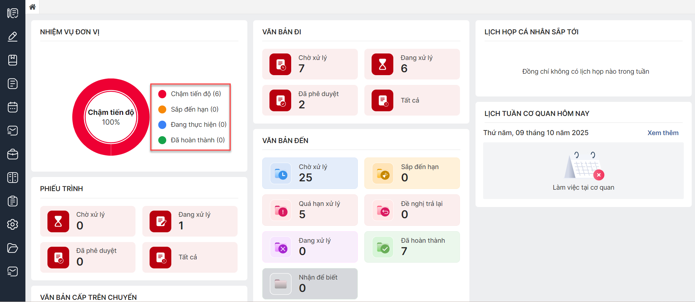
- Hiển thị thống kê các nhiệm vụ mà đơn vị của người dùng đăng nhập thực hiện
- Khi người dùng nhấn vào thông tin số lượng tương ứng với các trạng thái ở chú thích màu của biểu đồ (vùng khoanh màu đỏ ở ảnh trên) thì sẽ hiển thị màn hình danh sách nhiệm vụ tương ứng

Danh sách nhiệm vụ
- Chức năng hỗ trợ Chuyên viên/Nhân viên được phân quyền thao tác ở các tab: Nhiệm vụ nhận được, Nhiệm vụ phối hợp

Hiển thị danh sách nhiệm vụ
Chức năng này cho phép người dùng chọn hiển thị danh sách nhiệm vụ theo: nhóm trạng thái, nhóm đơn vị giao, nhóm đơn vị nhận, danh sách
Bước 1: Người dùng chọn chức năng Quản lý nhiệm vụ>>Danh sách nhiệm vụ
Bước 2: Người dùng nhấn để chọn chế độ hiển thị khác nhau thuận tiện cho việc theo dõi
- Nhóm trạng thái: Hiển thị danh sách nhiệm vụ phân theo trạng thái xử lý
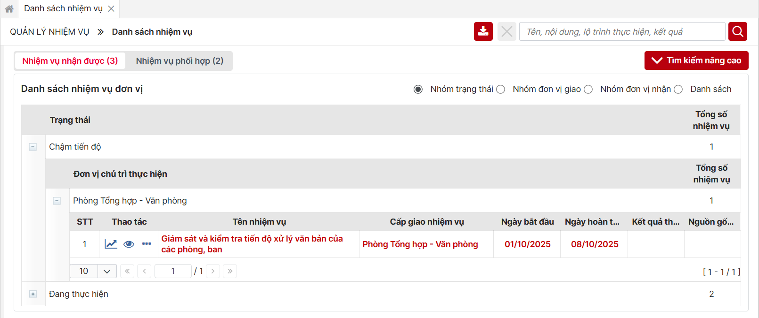
- Nhóm đơn vị giao: Hiển thị nhiệm vụ theo từng đơn vị giao nhiệm vụ
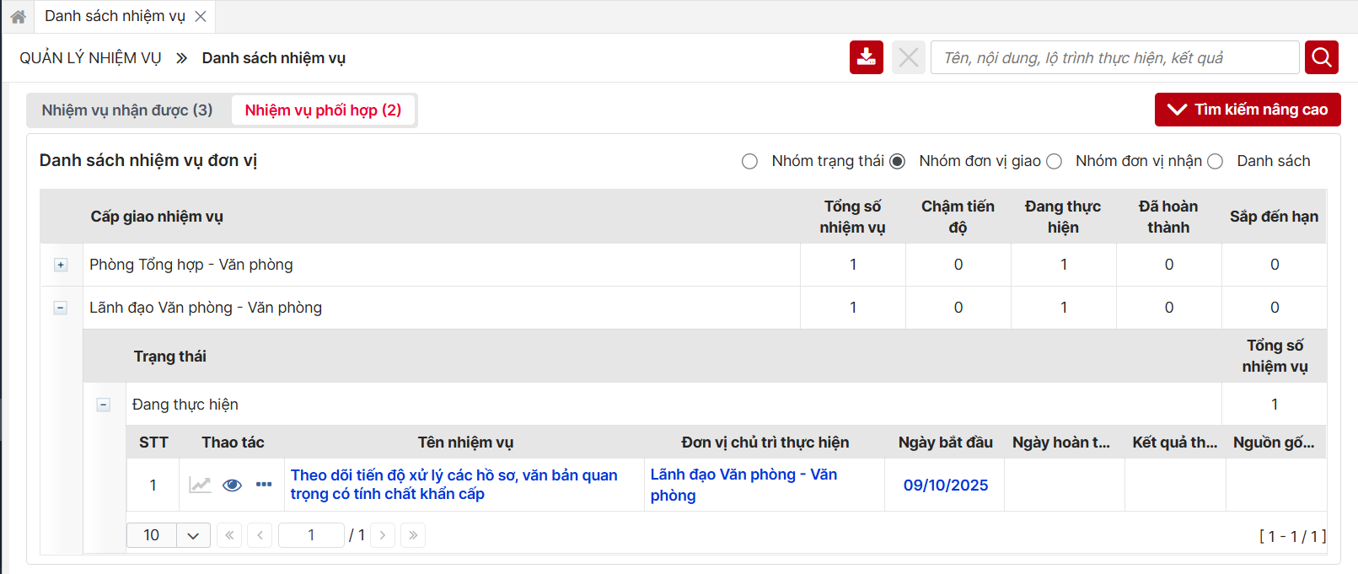
- Nhóm đơn vị nhận: Hiển thị nhiệm vụ theo các đơn vị nhận nhiệm vụ
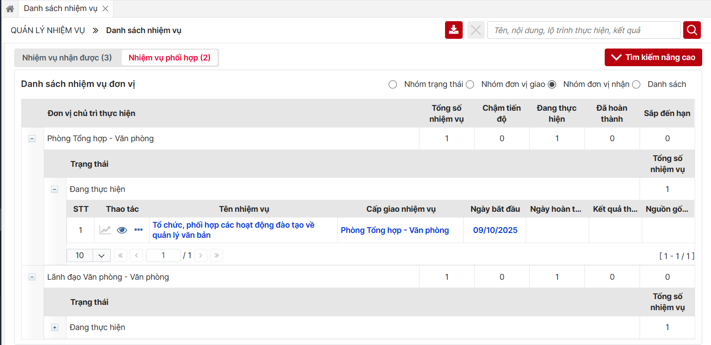
- Danh sách: Hiển thị toàn bộ nhiệm vụ theo dạng danh sách thông thường, không phân nhóm với thứ tự ưu tiên từ nhiệm vụ chậm tiến độ, đang thực hiện,..
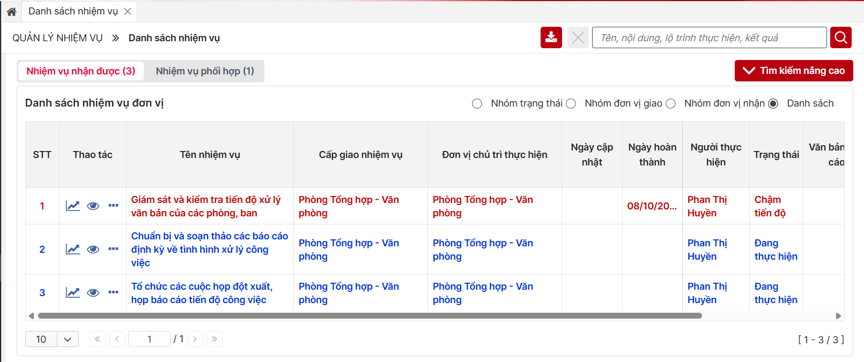

Tìm kiếm nhanh
Chức năng này cho phép người dùng tìm kiếm nhanh: Tên, nội dung, lộ trình thực hiện, kết quả
Bước 1: Người dùng chọn chức năng Quản lý nhiệm vụ>>Danh sách nhiệm vụ
Bước 2: Nhập các thông tin tìm kiếm vào ô số 1 và bấm tìm kiếm ở ô số 2, hiển thị màn hình danh sách tìm kiếm như dưới đây:
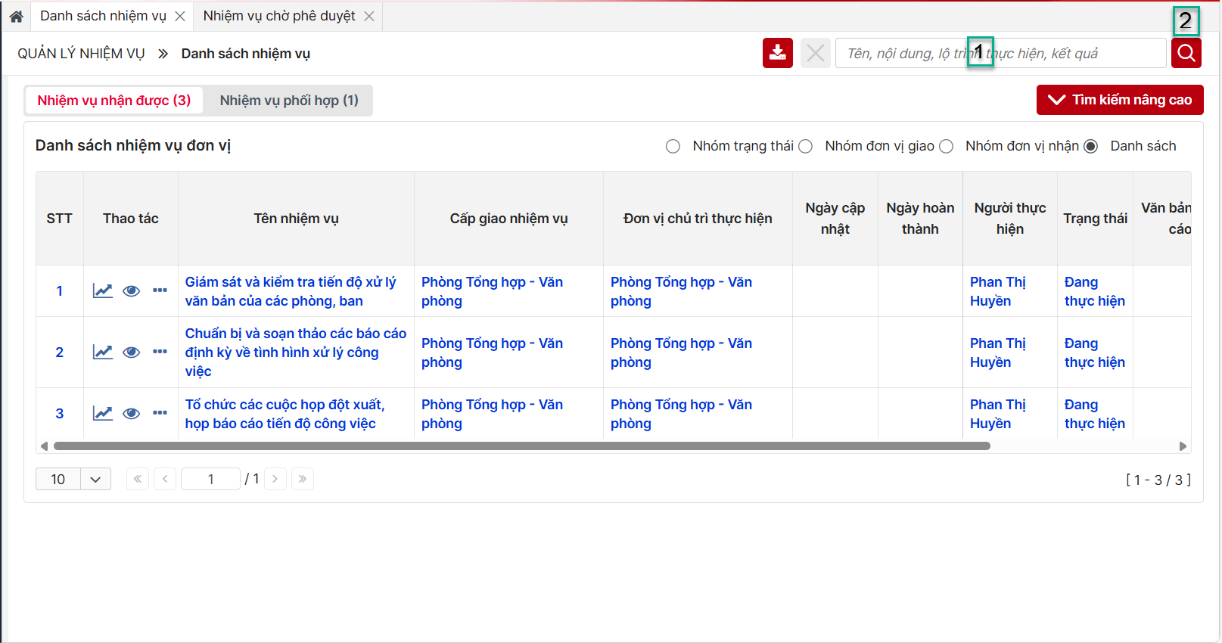

Tìm kiếm nâng cao
Chức năng này cho phép người dùng tìm kiếm bằng nhiều tiêu chí.
Bước 1: Người dùng chọn chức năng Quản lý nhiệm vụ>>Danh sách nhiệm vụ
Bước 2: Nhấn vào nút Tìm kiếm nâng cao như khoanh bên dưới
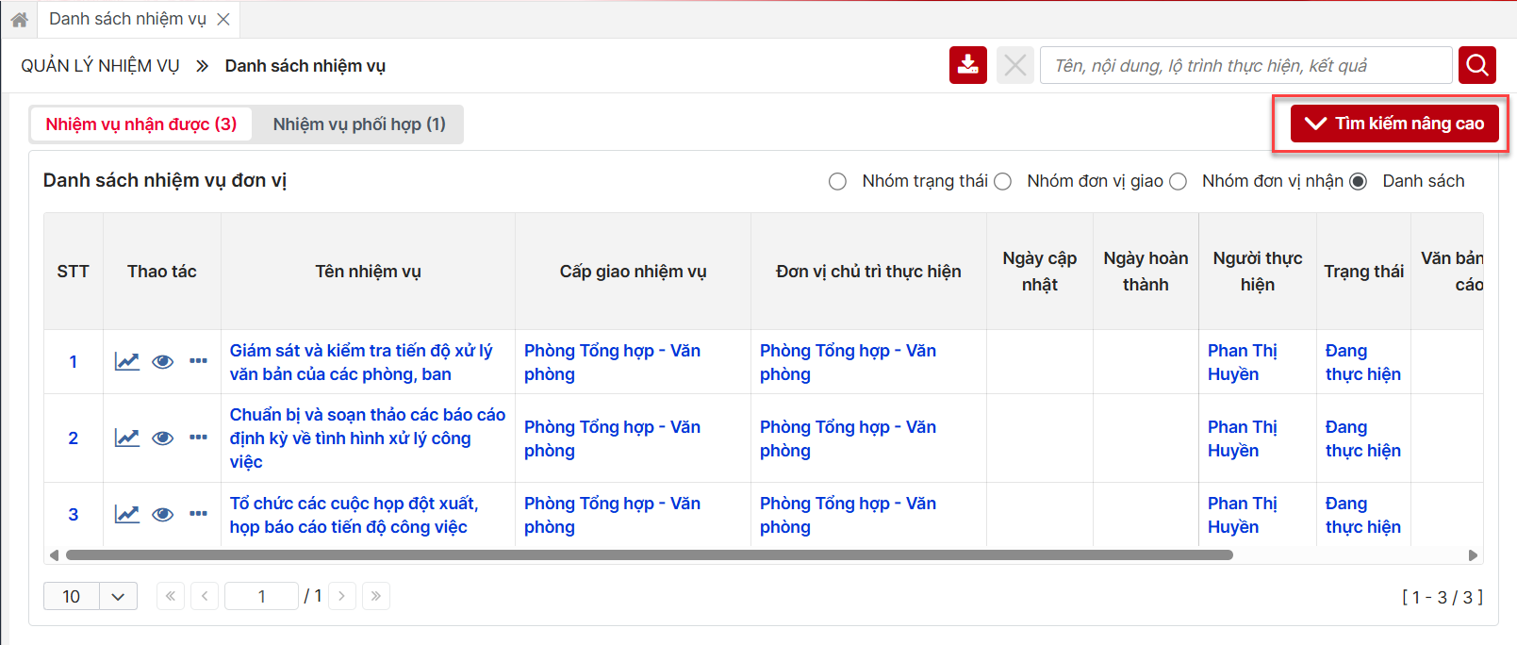
Màn hình chức năng các tiêu chí tìm kiếm như sau:
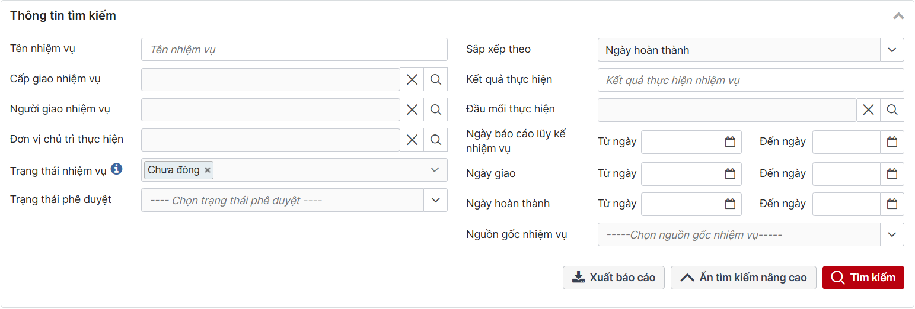
Bước 3: Người dùng nhập các tiêu chí tìm kiếm và bấm nút
Bước 4: Người dùng bấm nút 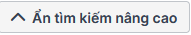 khi muốn xem rộng màn hình danh sách văn bản

Xem chi tiết nhiệm vụ
Bước 1: Người dùng chọn chức năng Quản lý nhiệm vụ>>Danh sách nhiệm vụ
Bước 2: Nhấn chọn chuột vào dữ liệu 1 trong các cột khoanh dưới đây
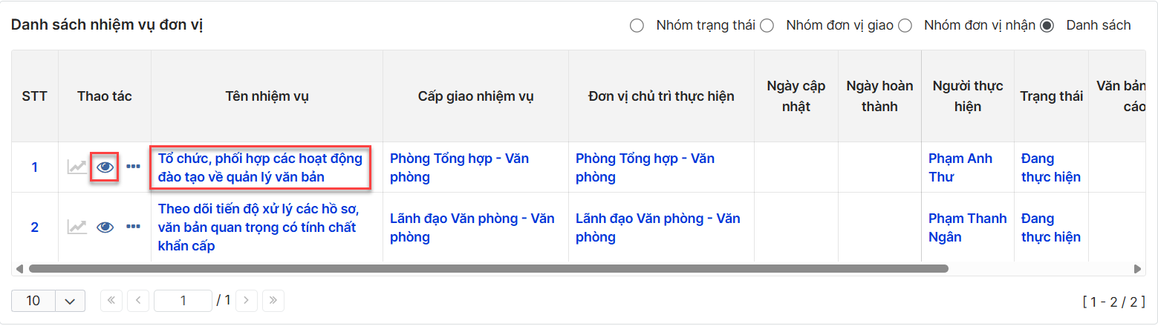
Hệ thống hiển thị màn hình:
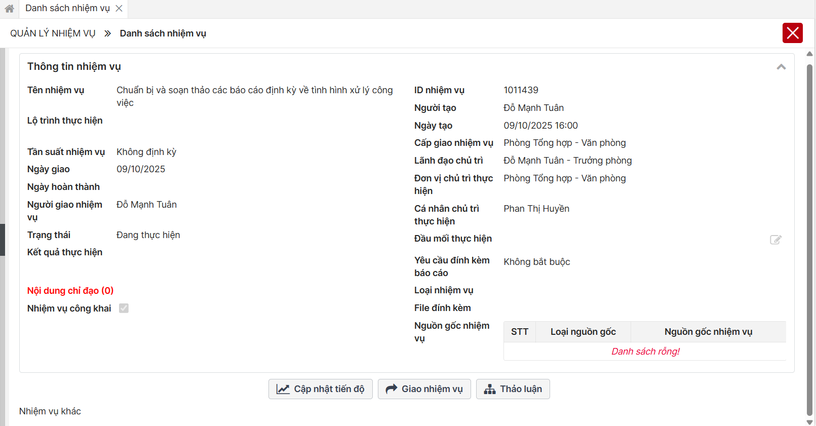
Bước 3: Thực hiện các chức năng mô tả chi tiết như bên dưới hoặc chọn nút để đóng màn hình xem chi tiết quay về màn hình danh sách

Thảo luận
Bước 1: Tại màn hình chi tiết, người dùng chọn nút được khoanh đỏ ở ảnh dưới
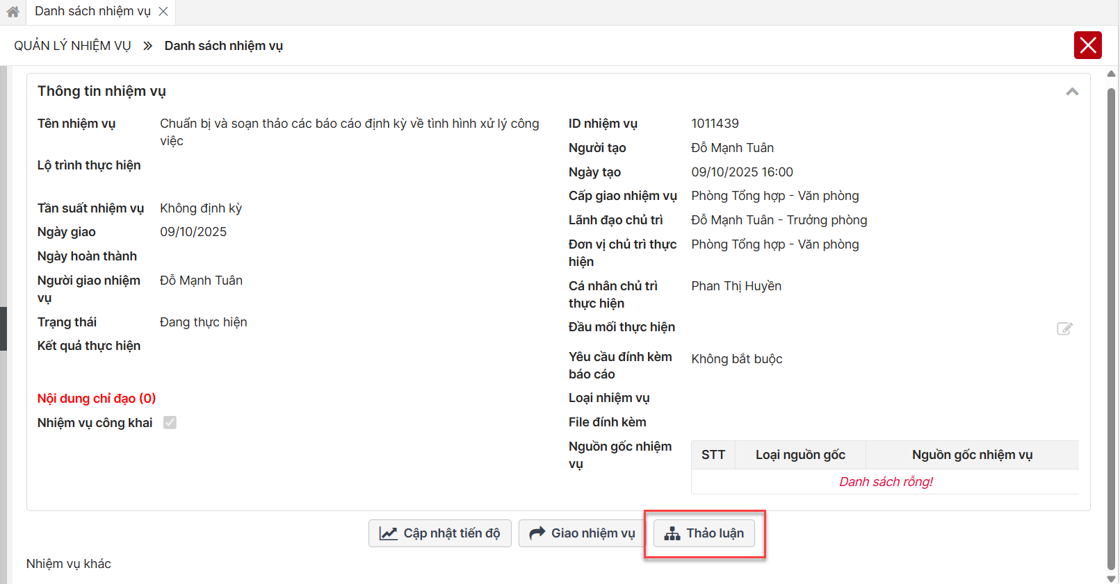
Hiển thị màn hình như ảnh dưới
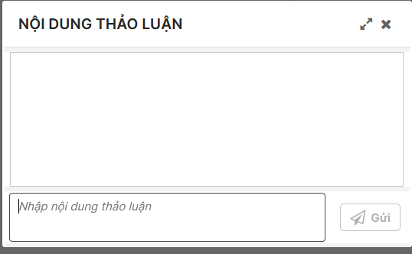
- Người dùng nhập nội dung thảo luận ở ô số 1 và chọn nút số 2 để gửi thông tin thảo luận như bên dưới
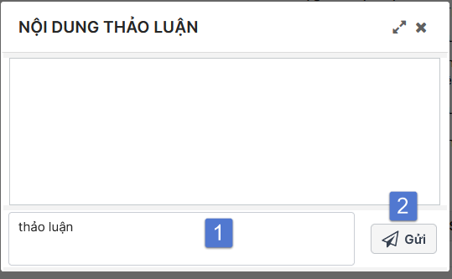

Cập nhật tiến độ
Bước 1:
- Cách 1: Người dùng chọn chức năng Quản lý nhiệm vụ>> Danh sách nhiệm vụ>>Tab nhiệm vụ được giao/Tab Nhiệm vụ phối hợp
Bước 2: Nhấn vào nút như khoanh ở ảnh bên dưới
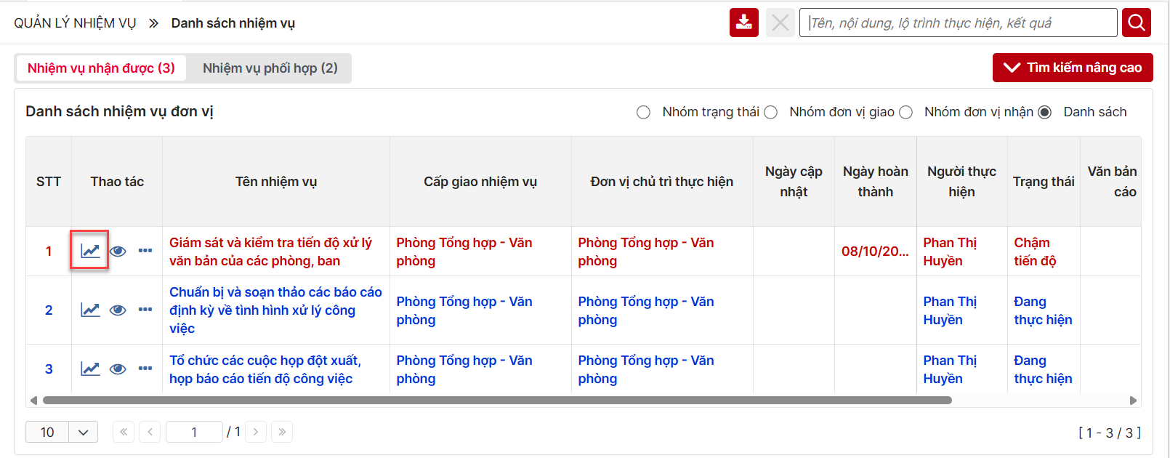
Hiển thị màn hình như bên dưới:
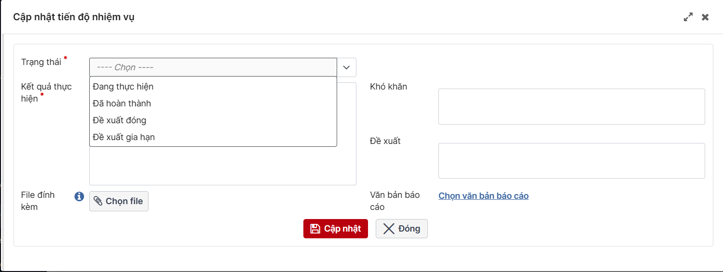
- Cách 2: Người dùng chọn chức năng Quản lý nhiệm vụ>> Danh sách nhiệm vụ>>Chọn Xem chi tiết nhiệm vụ như ảnh khoanh bên dưới

Hiển thị màn hình như bên dưới:
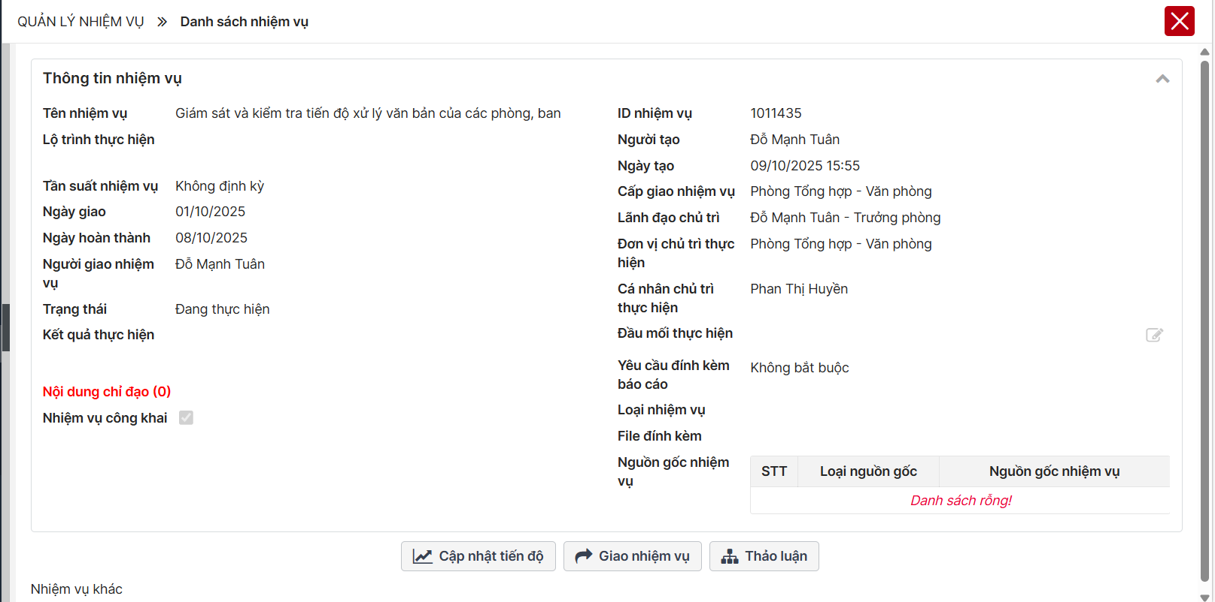
Chọn nút 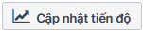, hiển thị giao diện
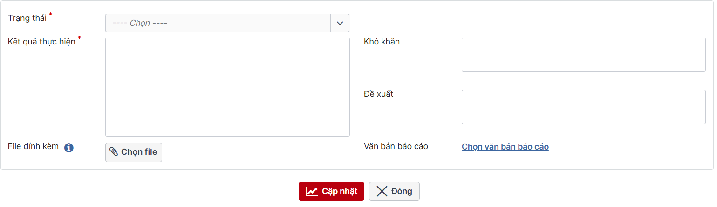
Bước 3: Người dùng nhập các dữ liệu tối thiểu vào các ô đánh dấu * bắt buộc nhập và chọn nút để hoàn thành cập nhật tiến độ nhiệm vụ hoặc chọn để hủy thao tác cập nhật và quay về giao diện trước đó

Xuất báo cáo
Bước 1: Người dùng chọn chức năng Quản lý nhiệm vụ>> Danh sách nhiệm vụ
Bước 2: Nhấn nút xuất báo cáo
- Cách 1: Nhấn vào nút như khoanh ở ảnh bên dưới
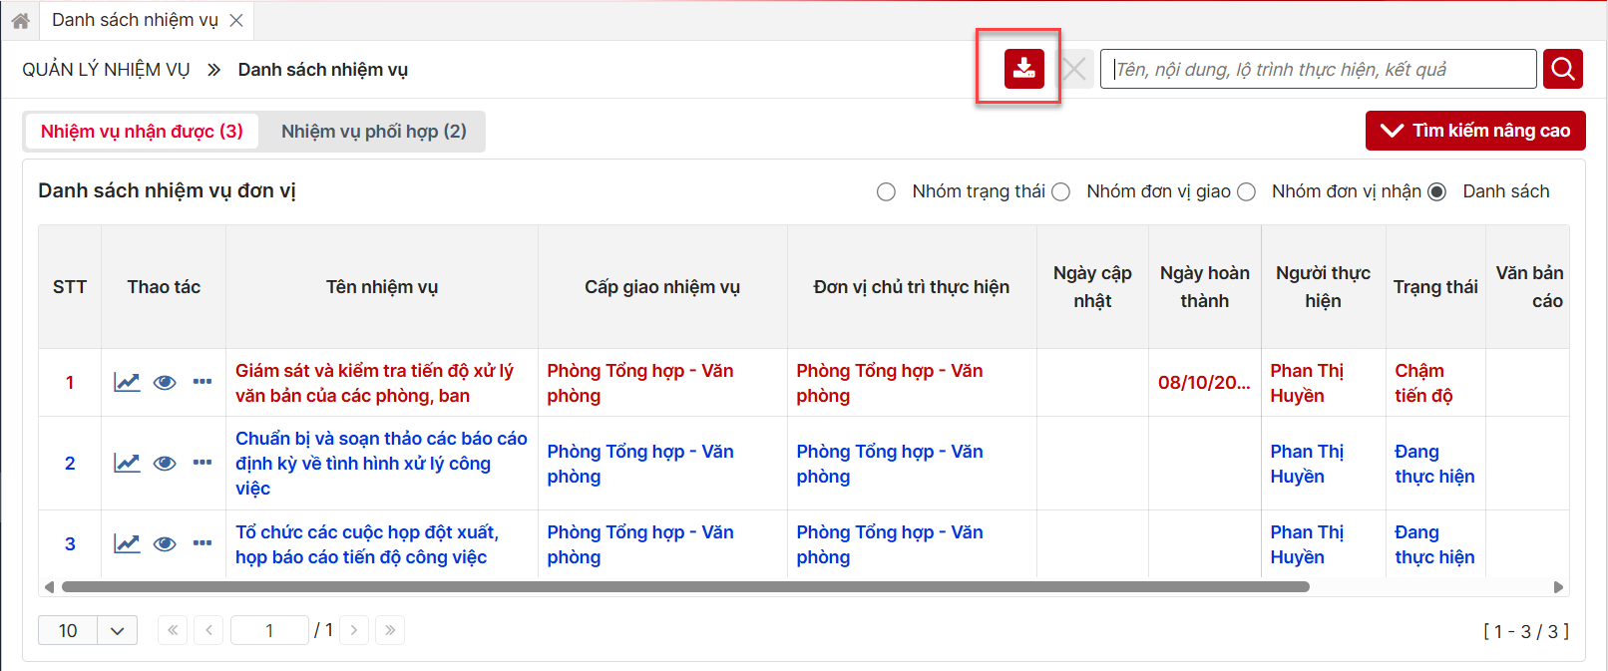
- Dữ liệu được xuất về máy tính cá nhân người dùng đúng theo dữ liệu ở giao diện web hiển thị
- Cách 2: Nhấn nút , sau đó nhất nút  như hình dưới
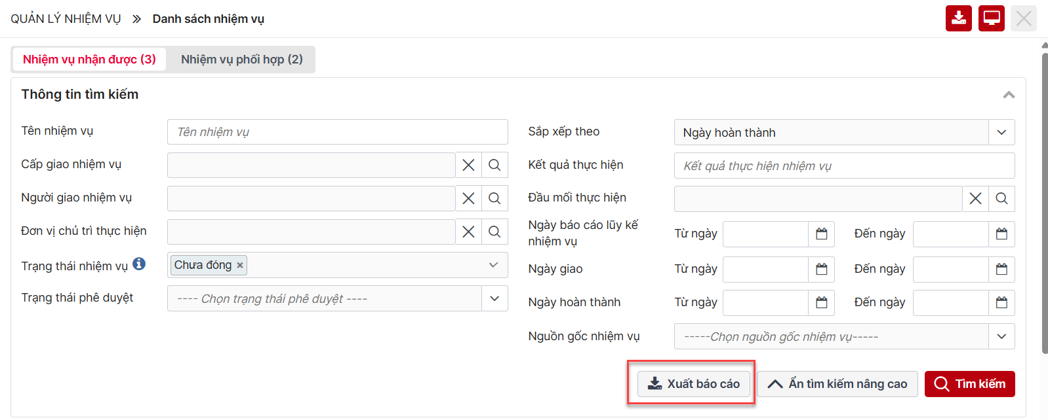
- Dữ liệu được xuất về máy tính cá nhân người dùng đúng theo dữ liệu ở giao diện web hiển thị

Nhiệm vụ chờ phê duyệt
- Chức năng hỗ trợ chuyên viên/Nhân viên tìm kiếm danh sách các nhiệm vụ chờ phê duyệt

Tìm kiếm
Chức năng này cho phép người dùng tìm kiếm nhanh: Tên, nội dung, mục tiêu
Bước 1: Người dùng chọn chức năng Quản lý nhiệm vụ>>Nhiệm vụ chờ phê duyệt
Bước 2: Nhập các thông tin tìm kiếm vào ô số 1 và bấm tìm kiếm ở ô số 2, hiển thị màn hình danh sách tìm kiếm như dưới đây:
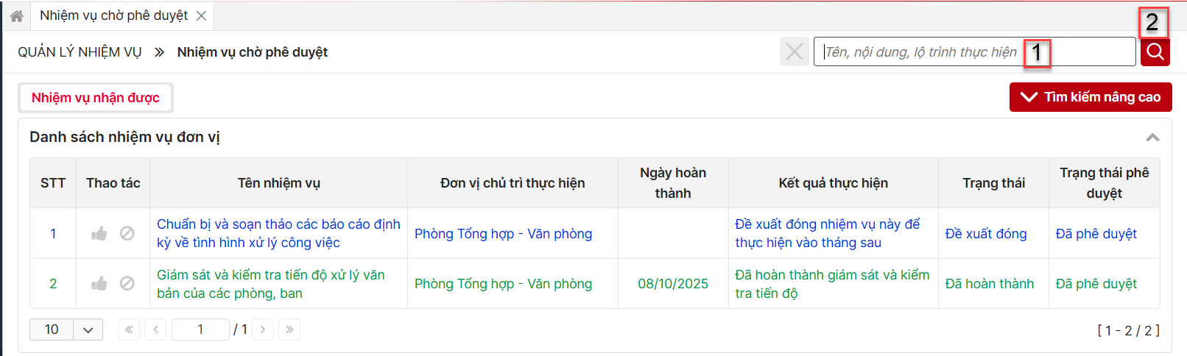

Tìm kiếm nâng cao
Chức năng này cho phép người dùng tìm kiếm bằng nhiều tiêu chí.
Bước 1: Người dùng chọn chức năng Quản lý nhiệm vụ>> Nhiệm vụ chờ phê duyệt
Bước 2: Nhấn vào nút Tìm kiếm nâng cao như khoanh bên dưới
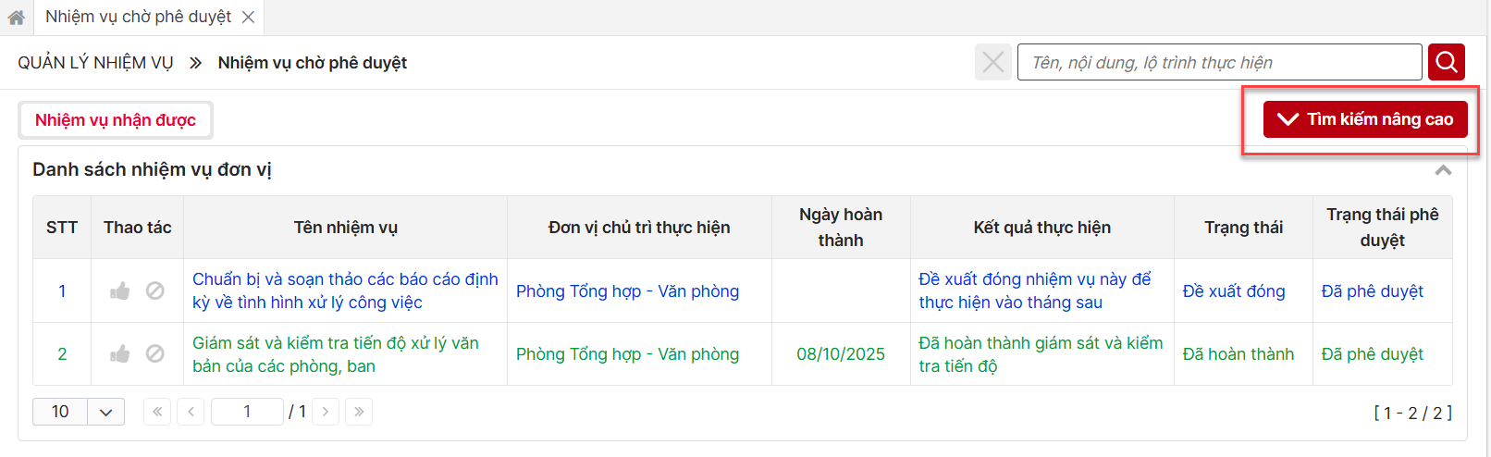
Màn hình chức năng các tiêu chí tìm kiếm như sau:
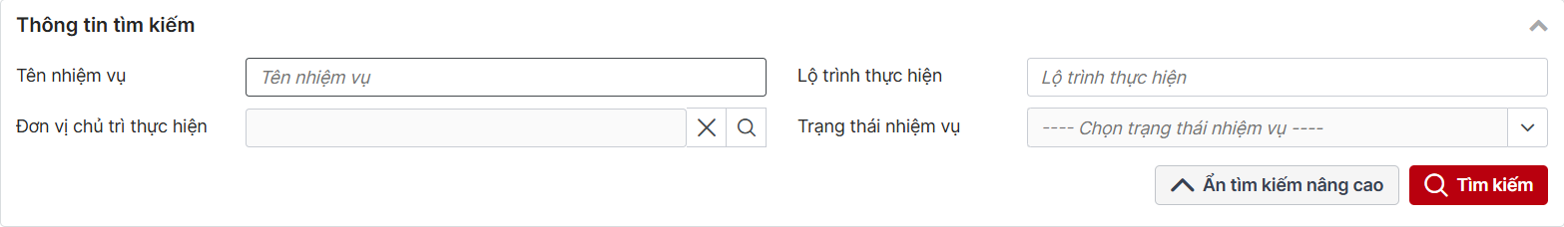
Bước 3: Người dùng nhập các tiêu chí tìm kiếm và bấm nút
Bước 4: Người dùng bấm nút  khi muốn xem rộng màn hình danh sách văn bản
Lưu ý: Chỉ khi người nhận nhiệm vụ cập nhật tiến độ với trạng thái hoàn thành/ đóng thì mới hiển thị nhiệm vụ ở chức năng này

Xem chi tiết nhiệm vụ
Bước 1: Người dùng chọn chức năng Quản lý nhiệm vụ>> Nhiệm vụ chờ phê duyệt
Bước 2: Nhấn vào mục khoanh như ảnh bên dưới
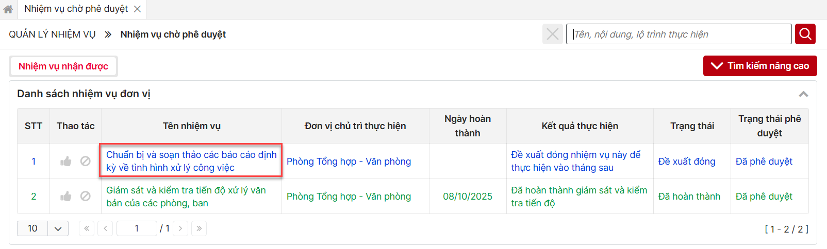
Màn hình hiển thị chi tiết như sau:
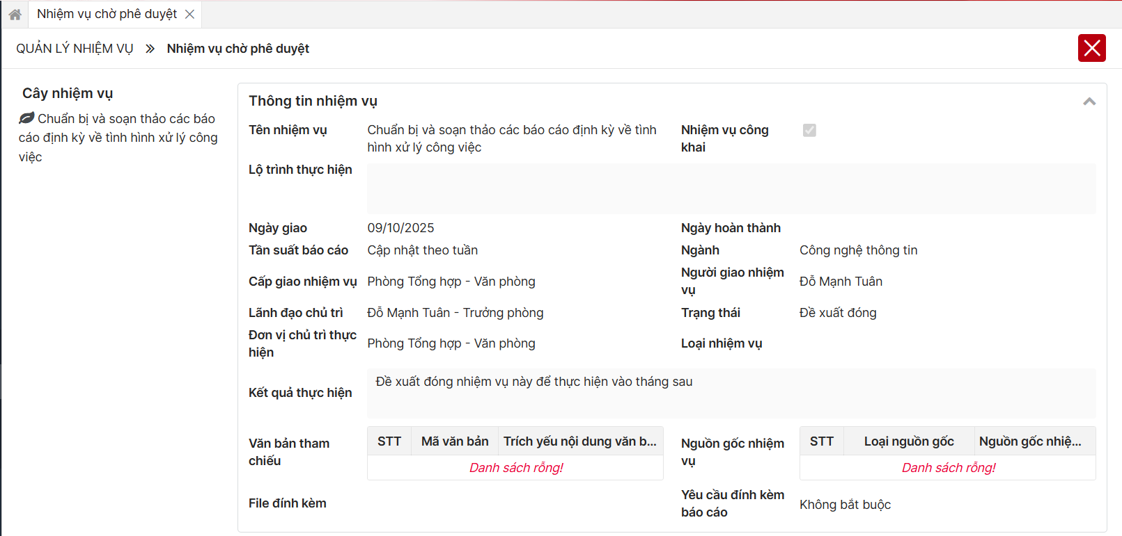
Chọn nút  để hoàn thành xem chi tiết và quay về màn hình trước đó

PHỤ LỤC
N/A

